Треть украинцев считают, что экономическая ситуация ухудшилась
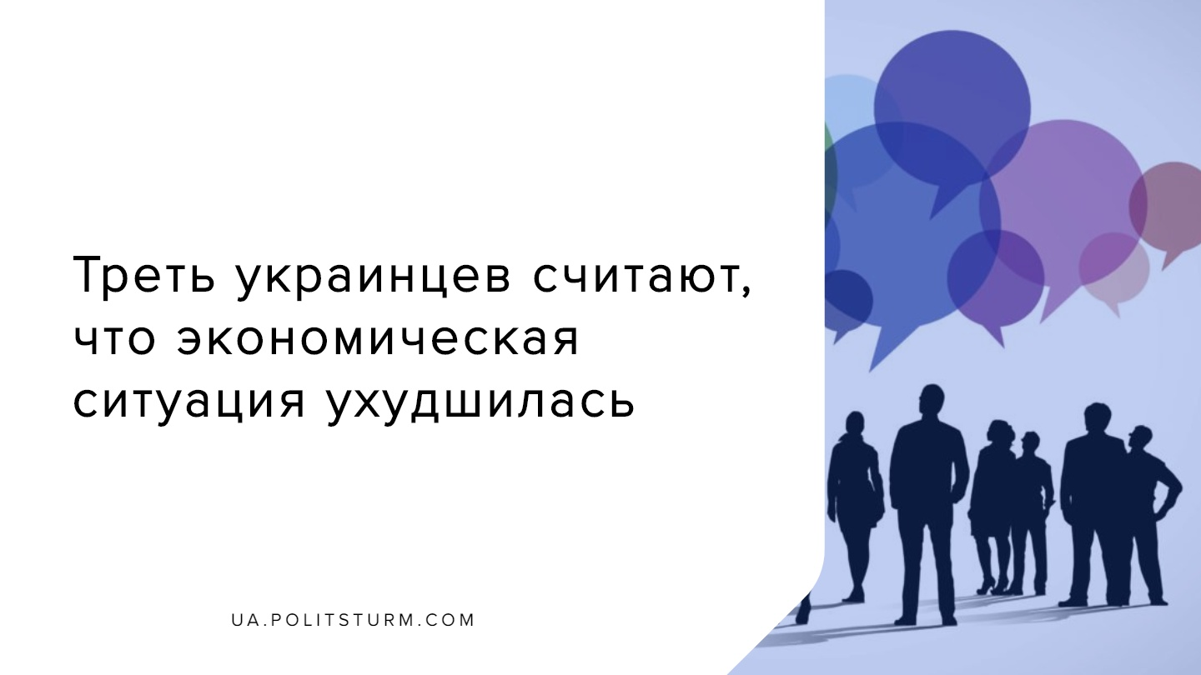

Оригинальная статья
2019-10-27
2 мин. на чтение

Согласно результатам опроса, проведенного Социологической группой «Рейтинг» в течение 19-22 октября 2019, 29% опрошенных считают, что за последние 12 месяцев экономическое положение в стране ухудшилось, 47% говорят, что оно не изменилось, и 18% — утверждают, что ситуация улучшилась.
Подобные оценки и по финансовому положению семей — 30% опрашиваемых отметили ухудшение. Однако, на фоне роста оптимистичных настроений в стране после президентских выборов, выросли и позитивные ожидания относительно будущего. Так, сегодня целые 45% опрошенных верят, что в следующие 12 месяцев экономическое положение в Украине улучшится. 23% граждан увидели даже улучшения в ситуации со свободой слова и демократии.
В годовой динамике в некоторых сферах заметна положительная динамика оценки. Больше всего положительных изменений опрошенные увидели в состоянии дорог: почти 40% отметили улучшение. Положительные сдвиги в курсе национальной валюты, отметили улучшения в международном имидже Украины, в отношениях с Западом, в борьбе с коррупцией и политической стабильности. Высоким уровнем доверия обладают сегодня волонтеры (69%), бывшие участники АТО (67%), новый Президент Украины (66%) и армия (65%). Также люди очень доверяют церкви (56%).
Однако, несмотря на положительную динамику в ряде сфер респонденты скорее отмечали ухудшение. Да, скорее негативно оценили изменения качества медицинского обслуживания (45% — отметили ухудшение), безопасности на дорогах (46%), тарифов на коммунальные услуги (52% отметили ухудшение), цен на основные товары и услуги (73% отметили ухудшение). Треть опрашиваемых отметили, что сегодня Украине больше всего не хватает мира. Наибольшей угрозой для Украины сегодня респонденты считают массовый выезд украинцев заграницу (56%), экономический упадок и обнищание населения (45%). От 30% до 40% считают угрозами ухудшение здоровья граждан, экологические катастрофы, рост преступности, “полномасштабную войну с Россией”.
Рабочие прекрасно видят стремительное ухудшение своего положения. Медицина становится все менее доступной, не прекращается рост коммунальных услуг, растут цены на самые необходимые товары, граждане Украины продолжают массово выезжать в другие страны в поисках работы, также им видны последствия ведения войны на Донбассе.
Однако рост доверия к капиталистической власти, бывшим участникам АТО, армии и церкви, говорит о том, что граждане успешно выкармливаются капиталистической пропагандой, отводящей их взгляд от ухудшающегося материального положения в сторону каких-либо внутренних или внешних “врагов нации”. Внимание рабочих отвлекают ремонтом дорог, показательными арестами бывших чиновников, обещанными привлечь иностранные инвестиции, от перспективы не иметь в скором времени права на бесплатное медицинское обслуживание и непосильной платы за коммунальные услуги, еду и медикаменты. Но капиталисты не смогут долго водить за нос трудящихся. Приближающийся кризис заставит людей рано или поздно снять с себя розовые очки.

Источники:
- http://ratinggroup.ua/ru/research/ukraine/ocenka_situacii_v_strane_19-22_oktyabrya_2019_goda.html
- https://strana.ua/news/229580-polovina-ukraintsev-schitaet-chto-ekonomicheskaja-situatsija-v-strane-ne-izmenilas-hruppa-rejtinh.html

Оригинальная статья

